**План мероприятий,**

**посвященных ко Дню Дагестанской культуры и языков в МКОУ «Верхнеказанищенская СОШ №2 им. Героя России З.А.Даудова»**

**с 17-го по 20-ое октября 2017г.**

|  |  |  |  |  |  |
| --- | --- | --- | --- | --- | --- |
| **№** | **Мероприятие** | **Сроки** | **Класс** | **Ответственные** | **Количество учащихся** |
| **1.** | **Посещение школьного исторического музея** | **17.10.2017г.** | **6 «а», «б»** | **Сариханова П.Р.,**  **Джанхуватова У.А.** | **30** |
| **2** | **Встреча с корреспондентом районной газеты «Халкъны сеси» Нурутдиновой Б.М.** | **17.10.2017г.** | **4 «а»** | **Агарагимова М.А.** | **18** |
| **3.** | **Иснценировка сказки Джафарова М.Д. «Турп»** | **19.10.2017г.** | **6 «а»** | **Джанхуватова У.А.** | **14** |
| **4.** | **Экскурсия в сельскую библиотеку №1** | **19.10.2017г.** | **6 «б»** | **Сариханова П.Р.** | **14** |
| **5.** | **Читательская конференция по повести Н.Батырмурзаева «Языкъ Гьабибат»** | **20.10.2017г.** | **8 «а»** | **Сулеменова М.М.** | **18** |
| **6.** | **Тотальный диктант по родному языку среди учащихся** | **20.10.2017г.** | **9-11** | **Сариханова П.Р.,**  **Джанхуватова У.А.** | **16** |

**17.10.17г .Посещение школьного музея у-ся 6 –х классов**

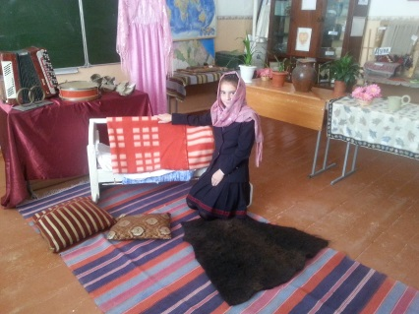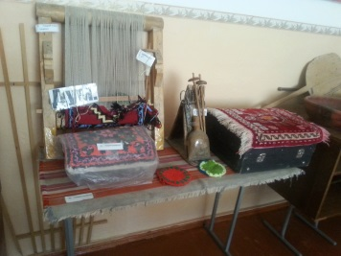

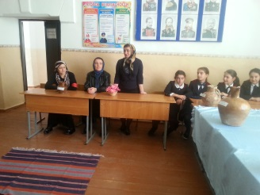

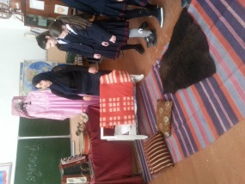

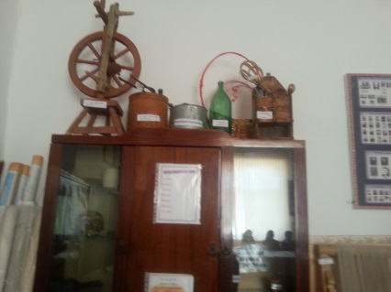

**19.10.17г. инсценировка сказки «Репка» на кумыкском языке в переводе Джафарова М.Д.**

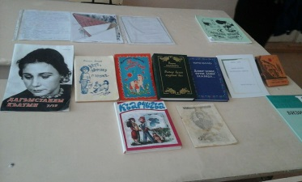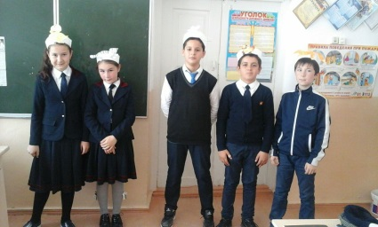

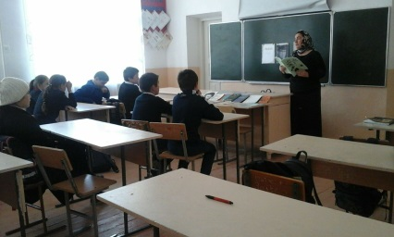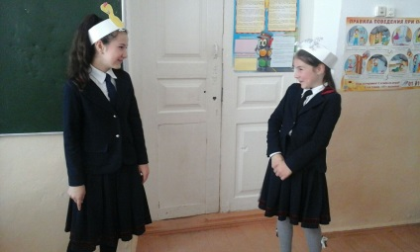

**19.10.17г Экскурсия в сельскую библиотеку №1**

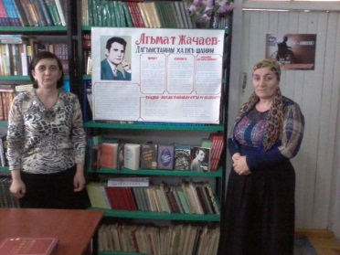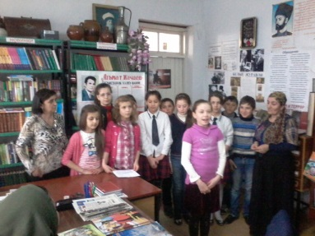

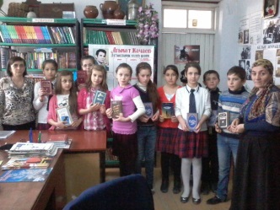

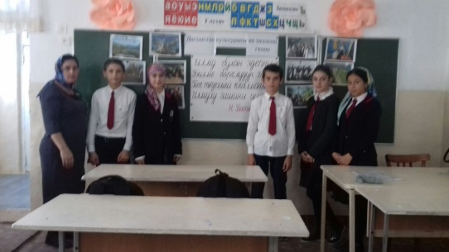**20.10.17г Читательская конференция по повести Н.Батырмурзаева «Языкъ Гьабибат»**

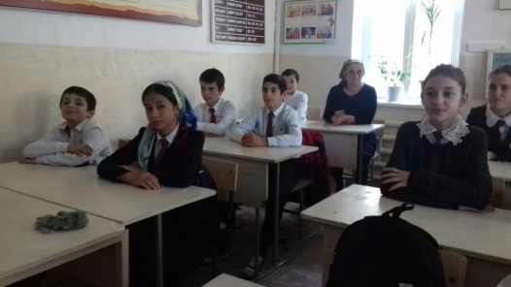

**20.10.17 г.Тотальный диктант по родному языку среди учащихся**

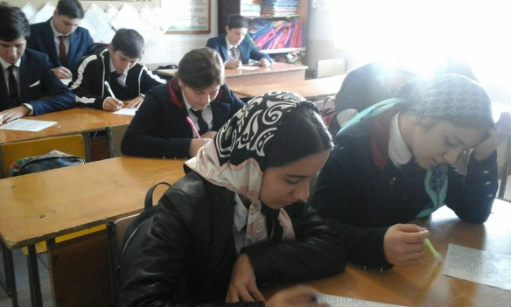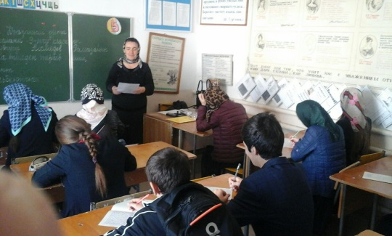

**Руководитель ШМО родных языков Сариханова П.Р.**